**基于项目式学习的小学数学活动课程设计研究**

**结题报告**

**常州市清凉小学 徐萍萍**

**2022年6月**

目录

一、研究的基本情况 3

（一）意义与价值 3

（二）概念界定 3

（三）研究目标 4

（四）研究内容 4

二、研究过程与方法 4

（一）研究历程的概述 4

1.第一阶段——启动课题（2021年5月~2018年6月） 5

2.第二阶段——实施课题（2021年9月~2022年4月） 5

3.第三阶段——结题活动（2022年4月~2022年6月） 5

（二）研究方法 5

三、研究内容的展开 5

（一）基于项目式学习的小学数学活动课的文献研究 5

1.项目式学习内涵研究 5

2.活动课程的文献研究 6

（二）小学数学活动课程现状的调查研究 7

1. 我校小学数学活动课现状的调查研究 7

2. 现状原因分析 8

（三）基于项目式学习的小学数学活动课程设计的设计内容研究 8

1.学习者分析 8

2.过程设计 9

3.环境设计 10

4.策略设计 11

四、研究的成果与成效 11

五、研究困惑和后续思考 11

（一）困惑和问题 12

（二）后续思考 12

**基于项目式学习的小学数学活动课程设计研究**

**结题报告**

常州市清凉小学课题组 执笔人：徐萍萍

# 研究的基本情况

**（一）意义与研究价值**

1.本校所在区域内目前没有学校在研究基于项目式学习小学数学活动课程研究。

2.采用何种方式学习数学能使数学这一学科发挥其最大的育人作用成为各国数学研究的一个核心问题。我国《义务教育数学课程标准（2011 版）》中指出：“数学教学过程是教师引导学生进行数学活动的过程，不仅要引导学生经历数学化过程，同时要引导学生自己建构数学知识。教学需要沟通与合作。”总的来说，活动愈来愈成为数学学习过程中必不可少的一环。数学的学习通过一系列数学活动的开展，使学生在活动的过程中理解数学的深刻内涵，在此过程中，强调学生间的合作、师生间的合作，在合作中完成数学的活动过程，最终指向数学基本知识和基本技能、基本思想和方法的学生个体内部知识建构。合作学习成为我国课改研究的重点之一，在各个中小学都开展了不同于传统讲授式课堂的合作学习新模式，但在应用的过程中可以看出，合作学习在我国的实际操作中仍存在“水土不服”的现象，为解决这一问题，当务之急是找到合作学习的全新的呈现方式。

3.基于项目的学习（简称 PBL）起源于医学领域教学中，以项目为基础创设真实的问题情境，使学生在解决真实的问题情境中掌握学科的核心知识，并在项目实施的过程中形成一定的基本素养。项目式学习转变了以往教师的主体地位，教师成为教学过程中的引导者，通过项目创设的问题情境激发学生的学习兴趣，学生在项目的实施过程中进行小组分工，不仅培养了学生的独立思考的能力，也在很大程度上培养了学生的合作能力、问题解决能力和创新能力，使得学生在与同伴交流合作的过程中实现自我知识建构。这种教学模式符合我国数学新课改的课程理念，将数学学习“活动化”“生活化”，以项目为核心，实现数学由抽象性到应用性的转变。可以说，基于项目的学习弥补了以往合作学习的不足之处，更加注重学生在合作中的自我知识建构过程，并利用生活的真实情境，有利于激发学生在生活中不断发现数学问题，并与同伴形成数学学科的学习共同体。

4.项目式学习强调了学习与现实社会的相关性。好的项目设计，将有助于学生学以致用，因此将帮助学生主动构建、开拓多种形式、多渠道的学习方式，建立最有效的学习策略。对比死记硬背，或教师为主导的教学，项目式学习使学生在学习过程中更加积极主动，同时又可以把学习从学校课堂延伸开来，鼓励学生利用数字化工具，以多种形式、碎片化地学习。项目式学习将点燃学生学习热情，培养他们的探索世界的激情，从而形成创造实践的动力。这种创造、创新只能通过体验来激活，而不能通过课程传授来学会。因此，项目式学习对于培养学生创造、创新能力非常有效。

5.PBL 这一教学模式在各个领域都已广泛运用，但在数学学科领域尤其是在小学数学学科领域运用的研究还相对较少。小学作为学生发展的关键时期，开展 PBL 教学模式对于激发学生的数学兴趣，使其在今后的学习生活中学会用数学的眼光分析、思考问题、掌握合作这一核心素养都起到了至关重要的作用。本文以小学数学作为理论研究的切入点，以期在小学数学课堂教学的改革中注入全新的血液。

6.项目式学习还伴随着跨学科学习，是对基础学科的重新整合，在某一项目研究过程中，自然地将本身不相关的知识彼此衔接起来，形成一个整体，打破学科边界壁垒。

## （二）概念界定

**项目式学习**

巴克教育研究所将其定义为：对复杂、真实问题的探究过程，在这个过程中，学生能够掌握所需的知识和技能。我国部分学者定义为：学生在一段时间内对与学科或跨学科有关的驱动性问题进行深入持续的探索，在调动所有知识、能力、品质等创造性地解决新问题、形成公开成果中，形成对核心知识和学习历程的深刻理解，能够在新情境中进行迁移。”

结合本校学情，定义为：立足于小学数学国家课程标准，选取合适的数学核心知识点设置相应的数学学习项目，通过驱动性问题，引导学生在小组合作中运用自己原有的知识与经验不断探索，逐步完成设置的任务并形成一定的成果，理解并掌握数学学科的核心概念与知识，在此基础上形成自己的数学思想，学会用数学的眼光看待问题，最终实现学生自己的核心素养的提升与发展的一种学习模式。

**活动课程**

以学生为主体、以学生的实际生活为内容构建课程。其中儿童的生活活动为课程内容，以儿童的兴趣、需要和能力为编制课程的出发点。通过教师合适的教学引导，由儿童通过自己组织一系列的活动进行学习，取得经验，掌握解决实际生活问题的知识，培养数学学习兴趣与能力。

**基于项目式学习的小学数学活动课程设计研究**

通过整合小学数学教材中相关学习项目，设计适合学生数学学习能力的活动课程，通过驱动性问题，引导学生通过小组合作学习，运用相关知识与经验，完成老师设定的项目学习目标，从生活情境的实践操作中理解数学概念，掌握数学知识，进而促进学生数学兴趣的培养和数学核心能力的养成。

## （三）研究目标

1.通过项目式学习的开展，梳理教材中的“项目式学习”内容，形成适合学情的项目学习手册。

2.研究针对不同数学课型项目学习操作方式，研究不同年段的学生项目学习需求。

3.通过课题的实践研究，促进学生数学兴趣的培养，和教师教学能力的提升。

## （四）研究内容

**1.了解我校基于项目式学习的小学数学活动课程的现状。**

本课题组将通过设计调查问卷和通过访谈的方法对我校小学数学活动课程的呈现方式进行相关调查，并结合当前小学数学教材中呈现的活动课程综合分析与研究。

**2.梳理教学内容选择应于小学数学教育的项目学习的数学教材内容**

（1）选取教材中适合于学生从生活中探索的知识作为项目学习的内容

从生活中探索的知识内容，便于学生从课堂走进现实，开展自己的探索之旅。如“对称知识”，项目学习活动中学生可以在生活中发现对称现象进而借助互联网和书籍提炼对称的规律。在这样的项目学习活动中由于有学生的发现，创新能力得到了培养，由于有学生的搜集、整理，搜集信息、分析信息、整理信息、处理信息的能力得到了提升等等。

（2）选取教材中适合于学生从生活中调查

研究的知识作为项目学习的内容调查研究的知识，也适合走进现实，适合学生开展探究活动，成为一个项目学习活动。如“统计”知识，学生去生活中做调查研究，然后借助书籍和互联网制作统计图或统计表，整合“统计”知识。

（3）选取教材中适合于学生应用于生活中的知识作为项目学习的内容

能够应用于生活中的知识，可以组织学生在现实生活中开展活动，这既可以培养学生的实践能力，又能培养学生学习数学的兴趣。如“人民币”知识，学生认识了解元角分后，在学校开展跳蚤市场活动，进行买和卖。所以说，可以选取教材中适合于学生应用于生活中的知识作为项目学习的内容。

（4）选取教材中适合于学生专题研究的知识作为项目学习的内容

专题研究的知识，适合于学生组成团队合作、交流、探究，适合于学生活动：如，“长方体体积公式”知识，学生借助网络或者书籍获取长方体体积公式的推导过程，学生分组对圆柱体进行平均分割组合成长方体或者将圆柱形容器中的水倒人等高的长方体容器中等方法进而研究长方体的体积公式，最后借助网络或书籍，整合长方体体积公式的知识。

**3.研究常规教学中如何有效地开展项目式学习**

项目式学习主要是教师指导下的学生自主探究活动，项目式学习的内容比较开放和灵活，可以发挥师生的创造性和主动性，但在开展的起始阶段需要一定的专业引领，对教师进行关于项目式学习理论以及教学资源观、教学组织方式等方面的培训。通过专家引领和培训，教师在对项目式学习的涵义、价值和目标有深刻认识的基础上，通过积极探索和实践，不断总结经验，培养和施展自己的教学智慧，学会遵循项目式学习的基本精神和一般流程，创造性地开展活动。在具体操作中，高校的学科专家、教研员和一线教师可以组成学习型共同体，进行合作研究。专业的引领与教师的独立探索相结合，并借鉴成熟的案例研究，师生共同寻找灵活的研究素材，在具体的实践情境中共同创造自己的课程。

**4.形成项目式学习的基本模式**

培养小组合作学习能力，确定项目学习内容，提出项目学习问题，设计项目学习框架，组织学生总结项目学习收获等等。

# 二、研究过程与方法

## （一）研究历程的概述

### 1.第一阶段——启动课题（2021年5月~2021年6月）

（1）制定课题研究方案，申报课题，开题论证，修定课题方案。

（2）全校动员，召开骨干教师会议，组织校课题组。

（3)搜集关于项目式学习的资料，了解自主探究学习研究的进展情况。

（4）搜集资料，获取相关研究成果，学习相关理论

### 2.第二阶段——实施课题（2021年9月~2022年4月）

（1）按照操作方案初步实施研究。

（2）采取边实验边思考，边学习边总结的方法，不断完善课题研究的方案。

（3）每学期定期开展专题性的研究，举行一次及以上交流研讨，并在全校或在全区进行公开观摩。

（4）做好研究资料的归类及整理工作，完成课题中期评估。

### 3.第三阶段——结题活动（2022年4月~2022年6月）

（1）撰写研究报告。

（2）整理研究的过程性资料。

（3）接受结题评估。

## （二）研究方法

1.实验研究法

依据一定的理论假说，在教育实践中运用必要而又合乎教育情理的控制方法，变革研究对象，探索教育的因果规律，按阶段制定计划，做好记录，完成总结，并及时撰写体会，总结成果。

2.行动研究法

研究中加强与教学行为的结合，明确改进措施时，及时组织教学应用，在学生中，了解通过对学生核心素养的培养，考察本课题的实践效果。

3.文献资料法

利用国内外关于本课题研究的理论和经验，利用各种渠道对文献和资料进行合理的搜集与应用以获得间接理论知识。通过这些资料信息的分析与研究，达到准确地界定课题研究的价值性、可行性及关键概念的内涵与外涵，并制定研究目标与实施方案等，指导本课题的研究。

4.经验总结法。

依据一定的价值取向，对教育实践所提供的事实进行回溯性研究，按照科学研究的程序，分析概括教育现象，揭示其内在联系和规律，使之上升到教育理论的高度，促进人们由感性认识转化为理性认识，并且及时通过论文、案例等形式将研究中的经验、心得、理论与实践结合总结出来，归纳提炼。

# 三、研究内容的展开

## （一）**基于项目式学习的小学数学活动课的文献研究**

### 1.项目式学习内涵研究

对中国知网数据库进行分析，可以探寻项目式学习的发展趋势。在CNKI数据库中，以“项目式学习”为主题的关键词进行全文检索，能够从2003年到2021 年12月查到756 条相关记录，由图可见，项目式学习在2003年以后被首次提及，在2011年至2015年平缓增长，2016 年以后至今呈现快速增长的趋势，由此可以说明，项目式学习正在被教育界重视起来，并成为时下教育界研究的一个热点问题。

芬兰最先阐述有关项目式学习的简单概念，但这一概念并未形成系统。美国在项目式学习领域上经过大量地文献梳理、研究，形成了较为系统的关于项目式学习的理论体系。在项目式学习的内涵方面进行了大量深刻地研究，形成了一定的理论成果。对我国教育专家解读项目式学习这一概念具有一定的作用。托马斯基于“项目具备哪些才被认为是项目式学习”这一问题，总结了五点项目式学习的内涵特征：（1）中心性，PBL是中心，而不是课程的外围；（2）驱动问题，PBL专注于驱使学生“遇到”学科的核心概念和原则问题并与之“斗争”；（3）建设性调查；（4）自治，项目在很大程度上是学生驱动的；（5）现实主义，项目是现实的，来源于实际生活。美国巴克教育研究所认为，项目式学习中的“项目”必须是真实的并且具有一定的挑战性的问题，通过规划、设计、实施等过程，最终呈现作品的一个提高学生知识与能力的动态的系统的学习过程。

我国学者也对项目式学习的内涵进行了系统的研究。吴晗清认为，在与传统的教学模式比较的过程中，项目式学习具有开放性的特点，问题或任务的解决没有固定的方法，其目的在于激发学生的学习兴趣，引导学生在探索的过程中完善自己的知识体系并提高自己的核心能力，从而更好的在现实生活中进行应用。周振宇认为，项目式学习就是以问题解决为目的，以自主建构式学习为方式，实现超越学科、分工合作、展示交流的周期性学习活动。郭华认为，项目式学习是在系统学科知识学习的基础上，学生综合运用多学科学习成就进行自主学习的一种综合性、活动性的教育实践形态。她强调项目式学习的学习形态并不能取代系统的学科教学，而是作为一种合理有益地补充，相互映照，相互支撑，相辅相成。

### 2.活动课程的文献研究

在 CNKI 中文数据库中，以活动课程为主题的关键词进行全文检索，从 1990 年至今一共搜索到 18939 篇文献，从发表年度这一维度来看，活动课程的研究一直持增长的态势，在 2016—2017 年呈现快速增长的趋势，随后的增长较为缓慢，从数据上可以看出，活动课程理论研究虽然开始时间较早，经历了很长一段时间的研究积淀，但是研究的势头仍然没有消减。

有学者认为活动课程就是以学生为主体、以学生的实际生活为内容构建课程，期望学生在此基础上获得直接经验。其中刘克兰认为，活动课程就是指以儿童的生活活动为课程内容，以儿童的兴趣、需要和能力为编制课程的出发点，由儿童通过自己组织一系列的活动进行学习，取得经验，掌握解决实际生活问题的知识，培养兴趣、能力和各种品质的课程理论。王策三认为，活动课程就是认为课程应是一系列的儿童自己组织的活动，儿童通过学习，获得经验，解决问题，锻炼能力。

还有一些学者认为，活动课程是学科课程的有益补充，协同学科课程一起构建完整的课程体系，由此提升学生的知识水平和综合能力。其中杨金玉认为，活动课程是以充分而有特色的发展学生基本素质为目标，以最新信息和学生的直接经验为主要内容，按照各种实践活动项目和特定活动方式组成的一种辅助性课程形态。白月桥认为，活动课程是指班团活动、晨会、体育锻炼、科技活动和文体活动等，在从前的教学计划中，活动课程即课外活动类，义务教育《课程计划》把活动作为课程纳入周课时表。

综上所述，活动课程以探究为主要方式、以小组合作为基本实施形态，旨在深化学生获得的基础知识，并在此基础上培养学生的关键能力，即学生的核心素养。在实施策略方面，呈现“由内向外再向内”的转变过程，先是改革课堂教学，革新传统的讲授式教学，采取合作学习的方式针对学科的某一知识点进行探究，而后鼓励学生“走出课堂”，利用课余时间在日常生活中寻找感兴趣的问题进行合作探究，逐步形成学习共同体。最后回归课堂环境中，创设符合学科核心知识点的问题情境，在解决实际问题的过程中加深学科核心知识的理解，并在此基础上实现学生的能力以及核心素养的提升。本研究选取同样以合作探究为核心特征之一的项目式学习构建数学学科的活动课程，探索项目式学习在小学数学学科中合理的课程呈现形态，并完成对这一课程的设计研究。

## （二）小学数学活动课程现状的调查研究

### 1. 我校小学数学活动课程现状调查研究

本课题组在研究期间，对我校学生利用课堂观察的方法对小学数学活动课程的呈现方式进行相关调查，并结合当前小学数学教材中呈现的活动课程综合分析与研究。

通过对3个班级的课堂进行观察，选择各地在数学课堂中较多应用活动课程的学校，如图所示，在师生互动行为观察表中，我们可以看出 A 和 B 两个班级在不同的师生互动行为中出现的频次大体一致，只在接纳感受、赞扬/鼓励、接受或运用学生的观点、提问题等方面略有偏差，但数据相差不多。C 班级同前两所小学相比，除了接受或运用学生的观点这一方面的数据相对接近外，其他方面都有一定的差别：在接纳感受、赞扬/鼓励、提问题、给予指导、学生发起的谈话等方面，C班级的数据相较于A、B两个班级偏高；而在讲授、批评或者证明自己的权威、学生的口头回答三个方面，C班级的数据比A、B两个班级都要低。

师生互动频次占比统计汇总表

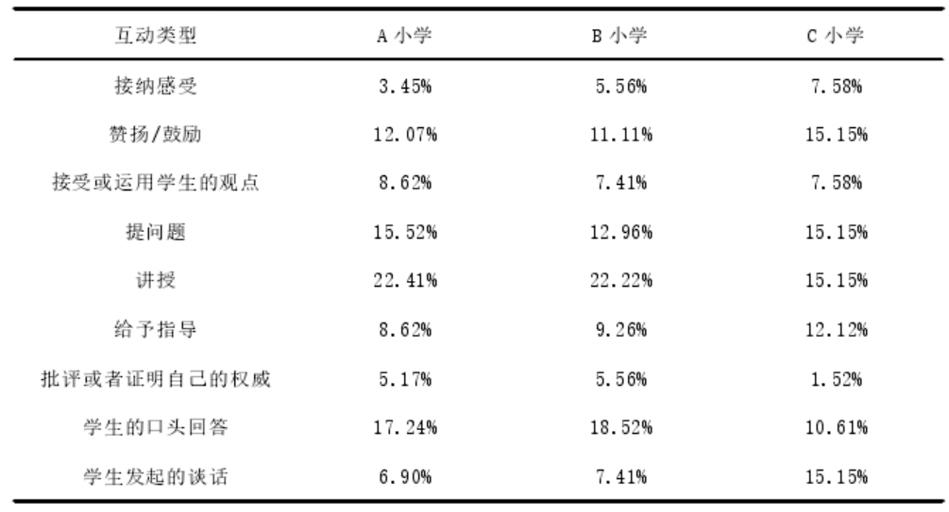

班级

班级

班级

经过对数据的整理与分析，我们发现：

活动课程的开展并不理想，部分课堂趋于形式主义。在上述的数据分析中，我们也可以看出部分学校的课堂仍以讲授法为主要的教学方式且讲授时间占课堂总时间的比例较大。虽然《义务教育数学课程标准》明确了数学课堂应多加入数学活动来帮助学生更好地进行数学学习，新课改以及核心素养的理论研究也注重变革以往的讲授制为主的教学方式，但是在部分学校中仍然存在整堂课都是教师的“一言堂”，数学活动的开展仅限于公开课等展示课中，存在将活动课程的实施成为一种特例，而将讲授制作为课堂的常态，忽略了学生学习的主观能动性，一味地将知识灌输给学生的现象。在一定程度上，数学活动或是活动课程成为“装饰”，免不了出现“穿新鞋，走老路”的现象。

小组合作学习的过程中，部分学习小组的规则和分工并不明确。在部分学校开展的数学活动中，我们观察发现大多数数学活动都以小组合作制的形式来进行，通过学生间的讨论对问题进行探究并得出初步结论。但是在小组合作的过程中，组员之间的分工较不清晰，既无明确的带头人，又无详细的分工情况，学生大部分处于一种无组织、无纪律的状态，有些学生在小组讨论的过程中没有发表自己的见解，出现了“搭便车”的现象，更有甚者将课堂讨论当做自己的放松时间，学习的效果受到了较大的影响。

教师在指导活动课程的开展中存在指导方式单一、不能很好地引导学生更深入地探讨与学习。有些教师在巡视学生的小组讨论与合作时，通常针对学生出现的问题没有起到进一步激发其探索的能力，而是帮助学生“跨越障碍”，直接找到问题出现的原因和解决办法，忽略了学生的自主学习和探索能力，指导的过程时间较为紧凑，没有让学生很好地自由思考。

### 2.现状原因分析

通过对上述数据的分析、存在问题的梳理，结合前期的文献综述和相关调查，本研究认为，出现活动课程趋于形式化、合作学习的小组规则与分工不明确、教师在活动过程中的指导方式单一等现象，主要有以下几方面的原因：

（1）部分教师的教学观念仍需进一步提高。虽然新课程改革和学科核心素养的教育理念在我国得到一定的发展，新课改中强调的把课堂还给学生、让学生成为课堂的主人、培养学生的自主探究能力的观点被我国大部分中小学所理解与接受，但在以成绩作为评价学生的主要方式的情况下，有些教师的教学观念仍不能摒弃原有讲授制教学中的弊端，加之家长对孩子成绩提高的要求，教师不得不采取“见效快”的讲授制教学，在实施数学活动课程中出现了较为抵触的心理。

（2）有些教师在组织开展数学活动课程的经验与能力相对欠缺。在实施了数学活动课程的课堂中，我们发现有些教师在组织开展数学活动时对于如何设置数学活动课程的驱动性问题、如何安排合作小组、如何在小组讨论时给予适当地指导等方面的经验与能力相对欠缺，使得课堂的学习效果受到相应的影响。

（3）缺乏有助于数学活动顺利开展的课程设计。俗话说：“巧妇难为无米之炊”，一堂好课的实施离不开优秀的教学设计，更离不开高质量的课程设计。一些教师由于缺乏行之有效地开展数学活动的课程设计，使得教师在备课时无法很好地将数学的核心知识点与核心能力融入于数学活动中。

## （三）**基于项目式学习的小学数学活动课程设计的设计内容研究**

### 1.学习者分析

学习者是学习过程中的主体，在课堂中占据主体地位。在进行基于项目式学习的活动课程的设计时，要着重关注学习者的学习、心理特征，以此为基础进行课程建构，有利于学生持续有效地学习。本课题针对小学中低段学生，即小学二三年级为研究群体，可以说，这一时期的学生处于小学阶段的“关键期”。儿童开始不仅能思考具体的东西，而且能推论语言的假设。”儿童在这一阶段中能够单靠语言材料进行推论，不用具体的事务加以辅助；在解决有关实验性的问题时，能够对有关的可能因素进行假设，并且创造性地利用这些因素进行假设和推论；儿童也能实现“反省”，即对自己根据相关因素所做出的假设进行反复论证，反思自己的逻辑结构。儿童在比例、推理等数学知识或思维的发展得到长足地提高。结合我国的学龄段进行分析，四五年级刚好处于具体运算阶段和形式运算阶段的过渡时期，符合皮亚杰的相关理论研究。

在 2011 版的《义务教育数学课程标准》中，我们也可以发现课程标准在统计与概率中强调学生“经历简单的收集、整理、描述和分析数据的过程（可使用计算器）；认识条形统计图、扇形统计图、折线统计图；能用条形统计图、折线统计图直观且有效地表示数据。”这也和皮亚杰在论著中关注的学生形式推理运算阶段的特点及要求基本吻合，更多的关注学生对数据的收集与分析，根据数据做出相应推理的能力。

总而言之，在此阶段的学生处于形式运算和假设推理阶段，其比例、推理能力等数学相关知识点和能力处于发展的“关键期”，应在此阶段着重培养学生的相关能力，依托小组合作的形式，利用自我探究和组内探究、组间交流相结合的项目式学习的方式，实现学生数学核心知识的掌握和数学思维与能力的多项提升。

### 2.过程设计

**（1）项目的选择**

美国巴克教育研究所在对项目选取时提出了“6A”法则，即一个项目应该包含“真实性、学术严谨性、学以致用、积极的探索、与成年人的联系、评价的实际运用。”首先，选取的项目应该首先符合小学数学的课程标准，在标准的指引下选择合适的项目，并且项目选择的真实性提示我们需要在关注课本以内的知识时，也要关注教材以外的知识。其次，项目的选取不应只强调单一学科的单一知识点，应该关注单一学科的多知识点或者多学科知识点的整合，有利于学生调动不同的学科思维来解决相应问题，会使问题的解决达到事半功倍的效果。最后，项目的选取应该注重调动学生学习的动机，使其有兴趣对项目进行研究，并使学生利用原有的认知与新知识产生相应的联系，促进学生思维的不断发展，引导其自主探索与思考，实现数学思维与能力的不断提升。

根据巴克教育所的“6A”法则以及课程标准的规定，选取合适的项目用于四年级的项目式学习的活动课程的开展中，具体内容如下所示：

《设计我们美丽的校园》项目式学习内容框架

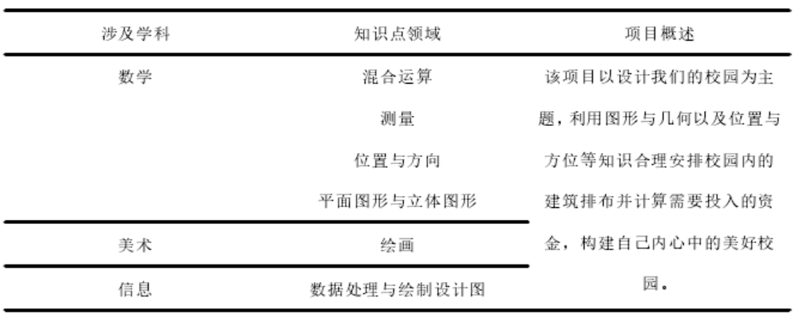

**（2）驱动问题的确定**

驱动性问题的提出是项目式学习启动阶段必不可少的环节之一，也是项目式学习的核心所在，提出一个有效的驱动性问题可以有效地激发学生的学习兴趣，使得学生产生自主学习与合作探究的愿望，驱动性问题在设计的过程中需要注意以下几点：

①驱动性问题是具有挑战性的。难度过高或过低的任务都不能有效地激发学生的学习动机，难度过高可能会使学生产生畏难心理；难度过低可能使学生不必付出过多努力即可达成目标，从而产生骄傲自满的情绪。驱动性问题的挑战性应考虑学生原有的知识经验，基于维果茨基的“最近发展区”理论适当提高学习任务的难度，使其具备一定的挑战性，又不至于超出学生的认知水平。

②驱动性问题是具有开放性的。开放性的驱动性问题并不是说任何答案都可以成为该问题的解决方法，而是在提出自己的答案时应有理有据，使自己的结论符合科学性、严谨性和准确性。另一方面，驱动性问题与“非黑即白”选择题不同，并非只有一种答案，而是在事实的基础上可以呈现出多种不同的结论，这样的问题有利于激发学生不断去探索更多的可能，使学生开阔自己思维，实现自己创造性思维地发展。

③驱动性问题是具有真实性的。驱动性问题应立足于学生真实的生活情境，使学生在解决此类的问题时，可以在一定程度上根据自己在真实生活中的观察和经验寻找探索的方向，有的放矢。而不是选取学生没有经历过的生活情境，在这样的情境中学生会产生解决问题的无力感，从不熟悉的情境中寻找问题解决的方法并非是一件易事，相反可能会使学生产生焦躁的心理，从而阻碍学生的自主学习与合作探究的有效开展。

基于以上几点，结合小学数学的核心知识点，构建基于项目式学习的活动课程的的驱动性问题和问题情境，如下表所示：

基于项目式学习的活动课程问题情境与驱动性问题设计案例



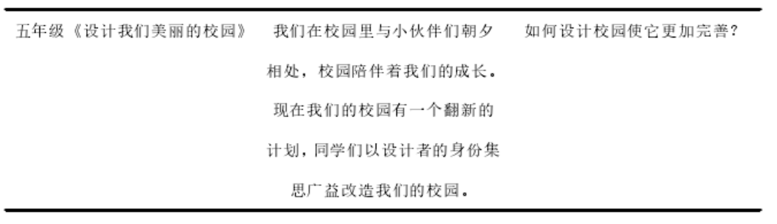

**（3）评价设计**

评价是对学习效果的有效检验，不同于以往用试题来对学生进行学习效果的检验，如今更注重评价的多元性，即在对学生进行评价的过程中，首先关注评价方式的多样性，改变传统仅通过试卷检测的方式，设计多样化的评价量表对学生进行多方面的评价；其次关注评价内容的多样性，摒弃了只关注学生对于知识的掌握情况，而在一定程度上忽视了对学生其他方面的考查，尤其是能力与经验的考察；最后是评价对象的多样性，教师评价在整体评价中只占一部分的权重，需要更多元的评价维度对学生在学习的过程中产生的知识经验与能力进行分析与综合，最终依据学生的表现给予恰当且有效的教学诊断与评价。

### 3.环境设计

教室环境设计的核心要素便是对学生座位的排布设计。传统的课堂教学环境通常是在教室的前部为讲台和展示台，用以教师进行课堂讲授，学生们的座椅通常为“方格式”排布，几行几列，所有学生都面向教师。这种座椅的排布方式无疑有利于教师对学生的把控，对于课堂纪律能进行更好地控制，但在一定程度上由于座椅的排布过于紧凑，导致学生之间的交流受到阻碍，在进行小组合作时只能借以前后左右几个人进行探讨，不能很好地实现自由分组以及组与组之间的合作与交流，从某种意义上说对基于项目式学习的活动课程的开展是不利的。基于以上分析，为了更好地开展基于项目式学习的活动课程，教室中的座位应便于学生相互之间进行合作交流，桌椅由原来的“方格式”排布变换为同一小组围坐在一起，占据课桌的四周位置，每个小组间留有一定的距离，便于在学习的过程中教师观察各个小组的学习情况，不同小组间也可在学习的过程中互相交流与探讨。

### 4.策略设计

为保证基于项目式学习的小学数学活动课程的顺利开展，在进行课程设计时应考虑课程实施过程中的策略问题，使得课程在实际操作过程中更高效、更有质量。教师在课程实施的过程中扮演着引导者、监督者的角色，为学生的学习过程提供有效的引导；学生在活动开展的过程中体验合作解决问题的方式与方法。

1. **教师层面的引导策略**

教师在学习的过程中扮演引导者的角色，在学生进行数学活动时应给予适当且有效的指导，主要在提示活动步骤、分解驱动性问题、提供成果展示的模板三个方面对学生进行适当地引导。

提示活动步骤即在活动开展之前对学生简单阐述此问题情境在活动的过程中需要经历的几个步骤，学生根据本组研究的情况进行适当调整。分解驱动性问题即在学生开展学习的过程中，会出现部分小组无法将自己的调查与研究进行下去而采取询问教师的方法，此时教师给予适当的引导，而非将问题解决的关键点或是解决方法直接告知学生，忽视了学生“跨越”问题的过程。在引导中教师可以将该项目的驱动性问题，即核心问题进行分解，使其成为一系列的易被学生所理解的问题串供学生思考与探究，也便于学生对问题情境的把握。在提供成果展示模板方面，学生对成果展示的形式方面不太熟悉，对于项目计划书、项目规划图等形式存在不理解的情况，教师在活动开展前可以呈现一些其他项目式学习的成果呈现形式，使学生对成果展出有一个大体的印象，并可在此之中挑选适合本组研究的呈现方式或创新出独特的呈现方式。

**（2）学生层面的交互策略**

在基于项目式学习的活动课程开展的过程中，学生之间的交互活动是其核心环节，需制定相应的交互策略使活动过程更为高效且有序，有利于学生的深度学习。本文从两个方面对学生的交互策略进行设计，首先为角色分工策略，在组成一个合作小组之后，组内的每名成员应根据自己学习的特点与习惯选取适合自己的学习角色，如有的同学领导能力突出，可以调控组内的各种矛盾与冲突，并能将任务合理地安排，即可胜任组长的角色。这样由每名同学自行选择角色分工，有效地避免了在小组合作的过程中出现消极怠工、“搭便车”现象的发生。其次为组内要制定行之有效且全组成员认同的合作规则，“无规矩不成方圆”，规则的制定可以有效规避小组成员发生矛盾与冲突后的失控场面。在小组合作学习开始前，每名同学写下自己认为每名成员需要遵从的行为准则，如在别人发表意见时，需要认真倾听，不可随意打断别人的发言等，综合每名同学的想法对规则进行小组讨论并达成共识，教师在规则制定不清楚的小组内可以进行有效地干预，辅助该小组制定相应规则。制定每名同学都信服的规则可以让其发挥最大效用，使组内的每名成员都在规则的监督下平稳有序地开展基于项目式学习的活动课程，并起到事半功倍的效果。

# 四、研究的成果与成效

1.《基于项目式学习的小学数学活动课》的文献研究报告，为课题组后续有效利用已有成果为本课题研究提供借鉴，同时精准找到课题研究的重难点避免重复研究，奠定了充足的理论基础。

2.《小学数学活动课程现状调查研究》数据分析报告。

3.《基于项目式学习的小学数学活动课程设计》教学案例集。

4.开发制作并整理成项目式学习相关的资源包。

# 五、研究困惑和后续思考

## （一）困惑和问题

1.课题研究事件成果理论化层次不高

当前项目式学习作为全新的理论成为我国学者研究的热门话题，在各个学科中都开始对项目式学习进行大量的研究。在阅读大量的文献过程中，可以体会项目式学习理论是一个巨大且艰苦的工程，但是对当前的教学变革在一定程度上产生了意义，不少省市也在积极将项目式学习这一学习方式作为教师教学的重要方式之一。在研究的过程中，随着研究地不断深入，愈发地发觉自己的理论研究的知识与经验还远远不够，本文中的一些不成熟的观点与看法也仅仅代表笔者目前所达到的水平，还需要在今后的学习与实践中不断提高自己的研究水平与能力，积累更多的教育与教学的知识与经验。

## （二）后续思考

针对上述存在的问题，笔者在后面的学习中须继续钻研有关项目式学习理论的文献资料，不断提高对该理论的认识，并通过大量观察已经开展了这一学习方式的小学数学课堂，不断改进自己的课程设计，并希望在未来能够结合更加优秀的课程设计理论，为我国基础教育中的数学教育的发展贡献自己的一份力量。